Il Centro di Servizio al Volontariato San Nicola Odv presenta:

XV edizione del Meeting del Volontariato
“META. IN CAMMINO PER UNA SOCIETA’ EDUCANTE”
L’inaugurazione domani, venerdì 1 dicembre, alle 9.30 nello spazio Murat. Dialoghi, mostre, spettacoli e concerti. Su via Venezia l’apertura delle casette bianche per il tradizionale Mercatino del Volontariato.
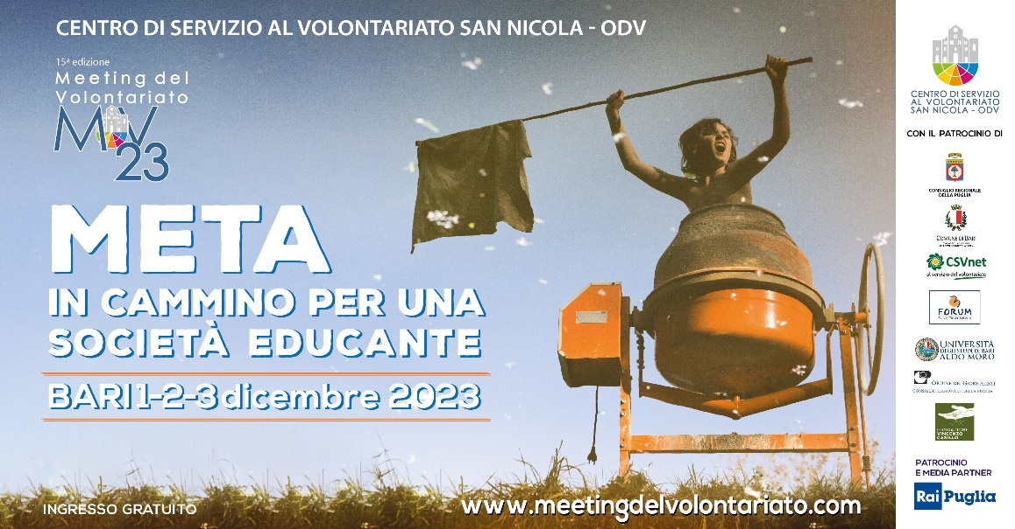

Alla presenza delle assessore comunali al Welfare e alle Politiche Giovanili Francesca Bottalico e Paola Romano, del presidente e del direttore del Centro di Servizio al Volontariato San Nicola OdV Rosa Franco e Alessandro Cobianchi e della presidente della Fondazione Vincenzo Casillo Cardenia Casillo, si inaugura domani, venerdì 1 dicembre alle ore 9.30, la XV edizione del Meeting del Volontariato all’interno dello Spazio Murat, in piazza del Ferrarese. La kermesse, organizzata dal CSVSN – che si svolgerà l’1, 2 e 3 dicembre - chiama a raccolta persone che operano nel mondo del Terzo Settore e cittadinanza, per mescolare e fondere tutti coloro che mirano ad essere Comunità. Contestualmente, l’inaugurazione anche del Mercatino del Volontariato: le 27 casette bianche sistemate su via Venezia prenderanno vita grazie alle quasi 90 associazioni di volontariato che si alterneranno al loro interno: saranno esposti prodotti e gadget artigianali per i primi regali di Natale.
Durante la prima giornata sono previsti incontri con tantissimi ospiti: tra gli altri, Sandro Marenco, social prof, speaker radiofonico e content creator, Sabina Langer, formatrice, redattrice e autrice di libri, componente del CdA della Fondazione Alexander Langer Stiftung, Alberto Pellai - medico, psicoterapeuta, docente di educazione sanitaria e prevenzione Università degli Studi di Milano, Maria Pia Vigilante, avvocata, esperta in diritti delle donne e diritto antidiscriminatorio, presidente dell'associazione Giraffa, Rosy Paparella, attivista per i diritti dei bambini e delle bambine. In chiusura della prima giornata lo spettacolo di Daniela Baldassarra "Dante è connesso".
Serena Russo, Ufficio stampa Centro di Servizio al Volontariato San Nicola

Programma-Meeting-del-Volontariato-2023.pdf (meetingdelvolontariato.com)

